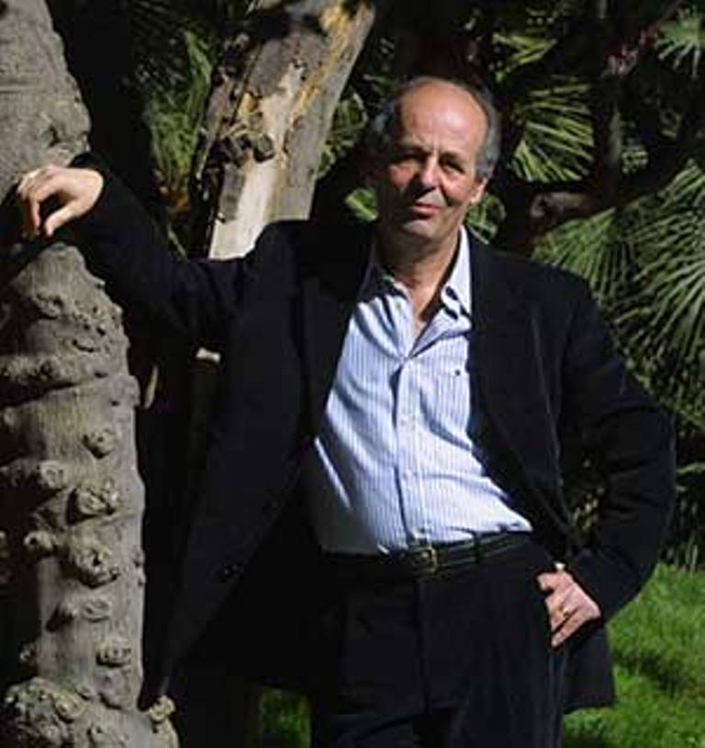 | venerdì 10 gennaio 2014 ore 19.00  Libreria Orsa Minore, via Soccorso 123, San Severo  Appuntamento in libreria  Emilio Coco: la poesia umile  Canio Mancuso  ne parla con l’autore | 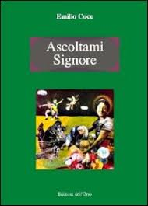
Le biografie spicce dei libri parlano di Emilio Coco come di un ispanista, traduttore ed editore. Vero: lo testimonia la sua vita, dedicata alla poesia spagnola e sudamericana, che nessuno conosce come lui. Poi c'è la congiunzione che incolla alle altre la parola "poeta", come una qualifica di risulta. Sbagliato: Coco è un poeta, non "anche" un poeta. Lo dicono le sue raccolte, un felice impasto di memoria, di ironia, di tenerezza mai languida posata sulle cose. La sua poesia asseconda i movimenti essenziali della vita, è un esercizio musicale che non cerca mai la nota più alta. Si offre al lettore nella chiarezza di versi, che non nascondono un oltre-senso da scovare in un altrove imprecisabile. È una scrittura di cui riconosci l’impronta nell’uso dei metri tradizionali, ma che non cade nel tranello del ron ron, la cantilena sdolcinata che Edoardo Sanguineti rimproverava ai lirici del suo tempo.
Emilio Coco è nato nel 1940 a San Marco in Lamis, dove risiede. Ha pubblicato, come traduttore ed editore, numerosi volumi dedicati alla poesia spagnola, basca e latino-americana, tra cui "Antologia della poesia basca contemporanea (Crocetti, 1994); "Poeti spagnoli contemporanei" (Edizioni dell'Orso, 1998-2004); "Dalla parola antica alla parola nuova. Ventidue poeti messicani d'oggi (Raffaelli Editore, 2012). Inoltre ha curato antologie di poesia italiana in lingua spagnola, come "El fuego y las brasas (Poesía italiana contemporánea) (Sial, Madrid 2001) e altre ancora. Tra le sue sillogi ricordiamo "Fingere la vita" (Caramanica, 2004), "Il tardo amore" (Lietocolle, 2008) e "Il dono della notte (Passigli, 2009). Sia come poeta, sia come traduttore, ha ottenuto diversi riconoscimenti in Italia e all'estero. Nel 1999 ha ricevuto il premio "Annibal Caro" per la traduzione e la saggistica. Nel 2003 re Juan Carlos lo ha insignito del titolo di commendatore dell'ordine di "Alfonso X il Saggio" per il suo ruolo nella diffusione della poesia spagnola.

Libreria Orsa Minore - tel. 0882 212133 - www.libreriaorsaminore.it

